Quản trị tài khoản người dùng, nhóm người dung
1.
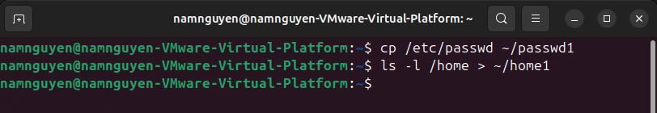
2.
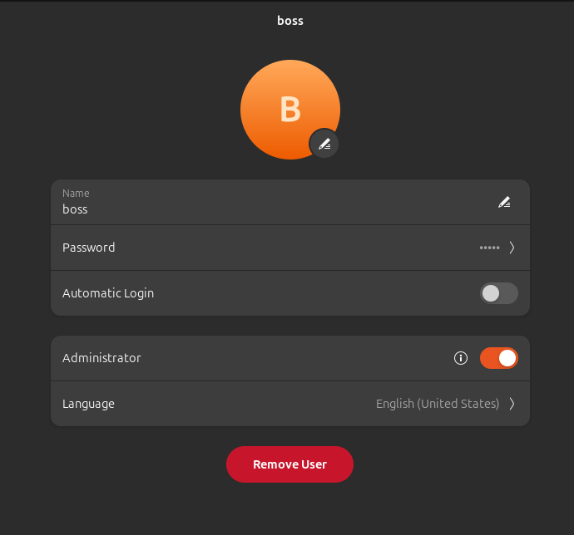
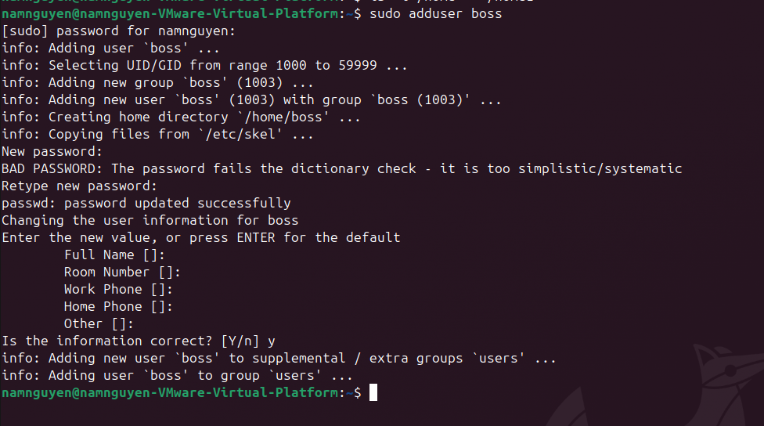
3.
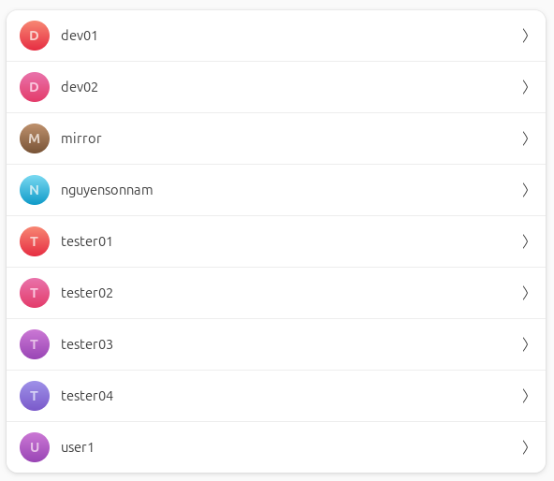
4.
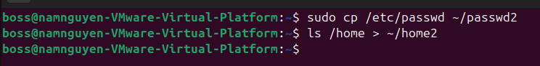
5.
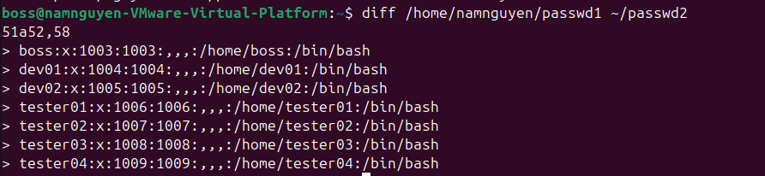
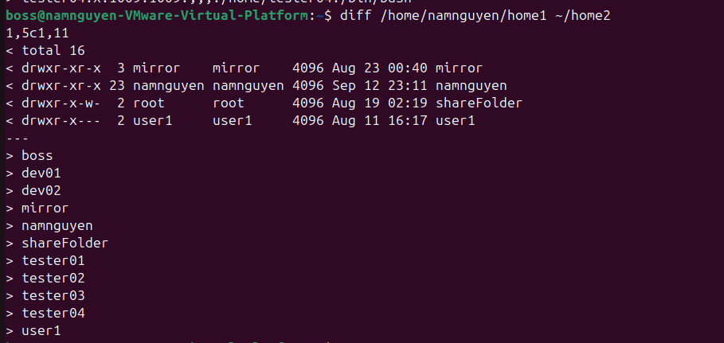
6.
7.
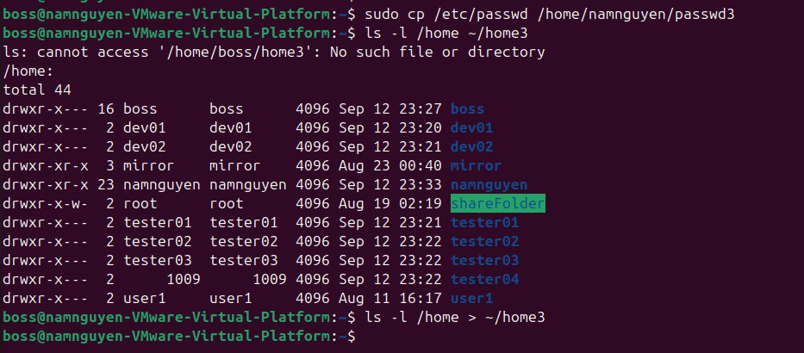
8.
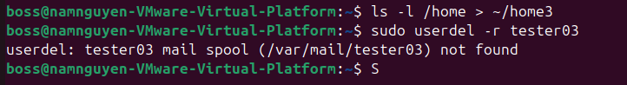
9.
10.
- userdel không xóa thư mục home và mail spool; chỉ gỡ user khỏi /etc/passwd (file
trong hệ thống như /tmp vẫn còn, owner hiển thị theo UID số).
- userdel -r xóa cả thư mục home (ví dụ /home/tester03) và mail spool (nếu có). File
nằm nơi khác không tự động dọn.
11.
12.
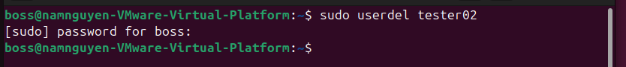

13.
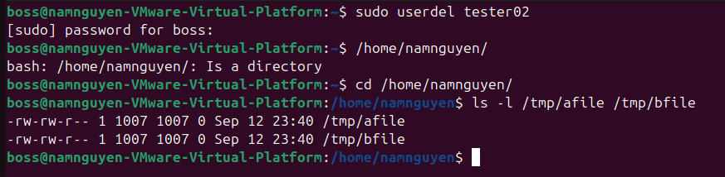
14.
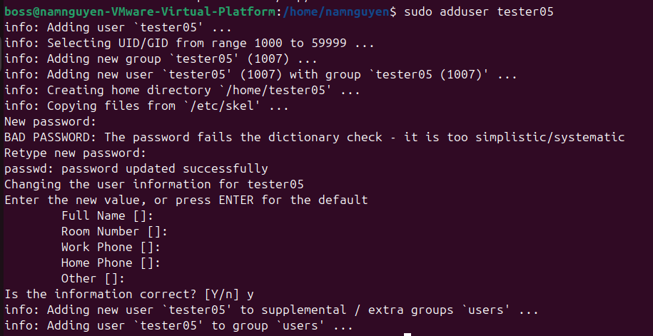
15.
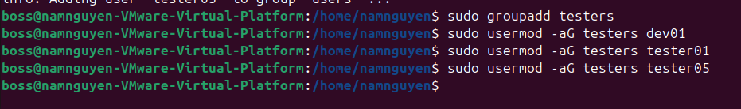
16.
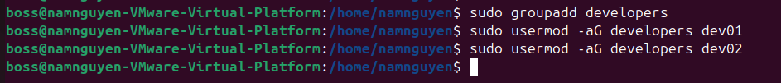
17.
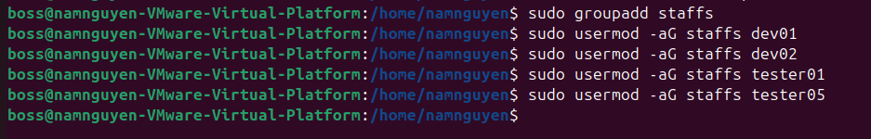
18.
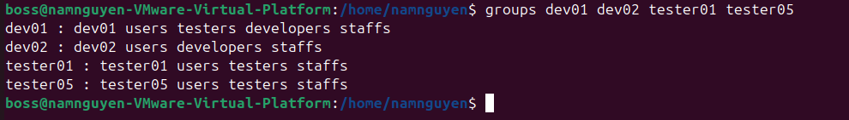
19.
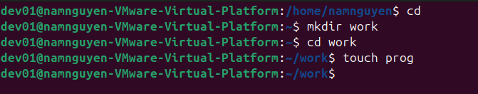
20.
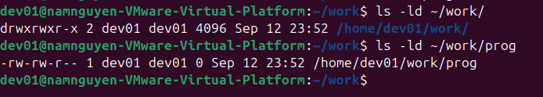
21. Tài khoản dev02 có những quyền gì đối với thư mục work này? Tài khoản tester01 và
tester05 có quyền gì đối với thư mục này?
- dev02: đọc,ghi,thực thi thư mục
- tester01: đọc và thực thi thư mục
- tester05: đọc và thực thi thư mục
22. Tài khoản dev02 có những quyền gì đối với file prog này? Tài khoản tester01 và
tester05 có quyền gì đối với file prog này?
- dev02: có quyền đọc và ghi
- tester01, tester05: chỉ có quyền đọc

